Implementasi Antarmuka

Beikut grafik user interface yang kami bangun, dibuat agar dapat mudah dipelajari dan di pakai oleh user:
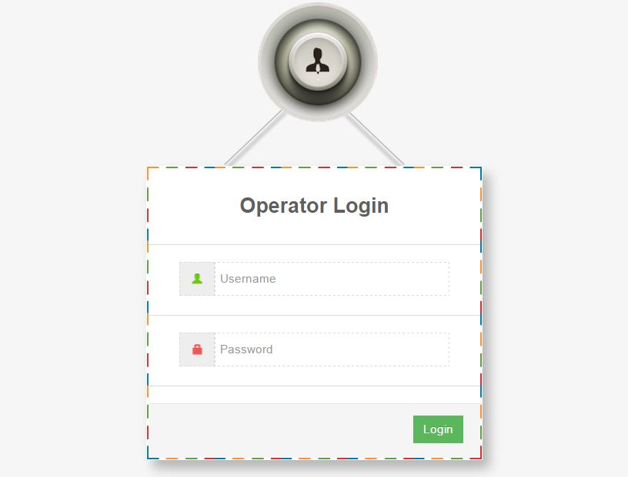
Gambar 1 Menu Login User

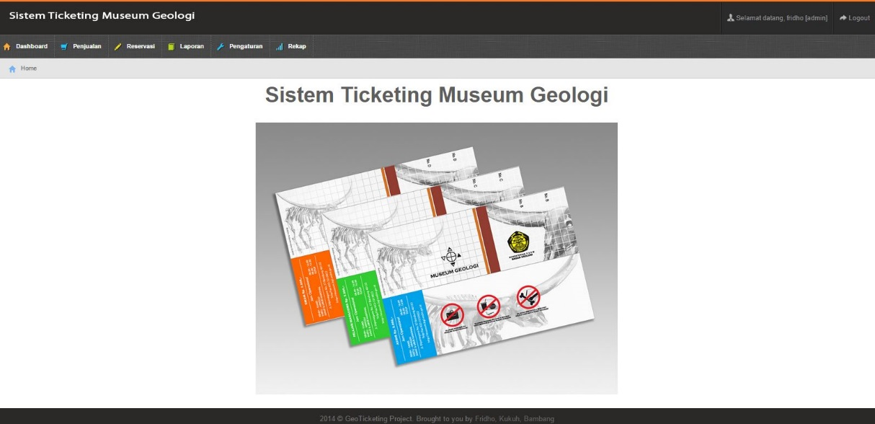
Gambar 2 Menu Utama
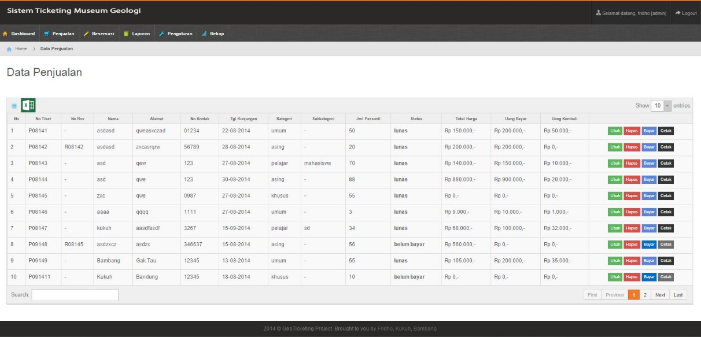
Gambar 3 Menu penjualan dengan sub menu data penjualan

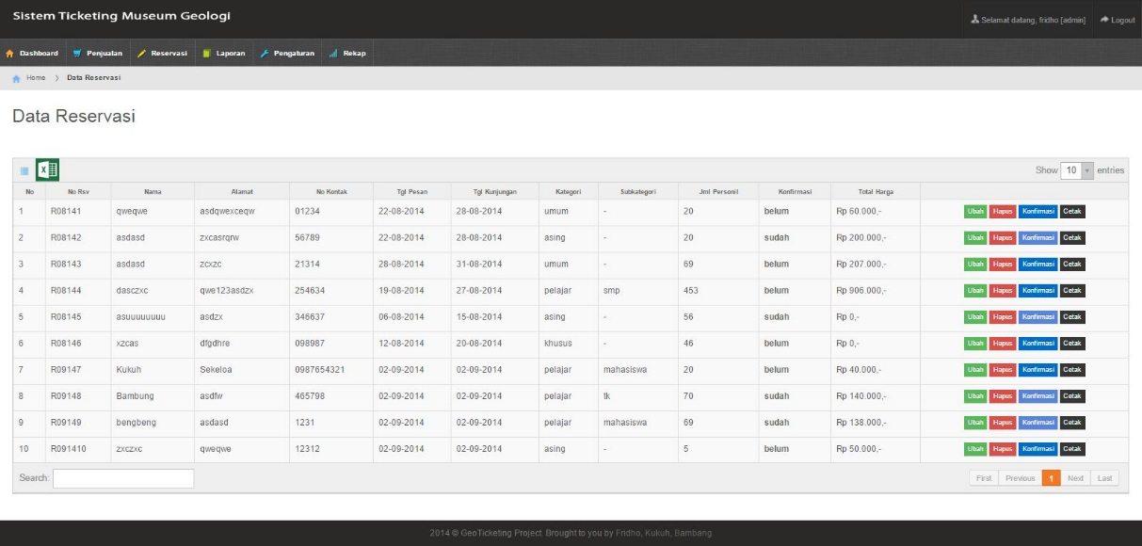
Gambar 4 Menu Reservasi dengan sub menu data reservasi
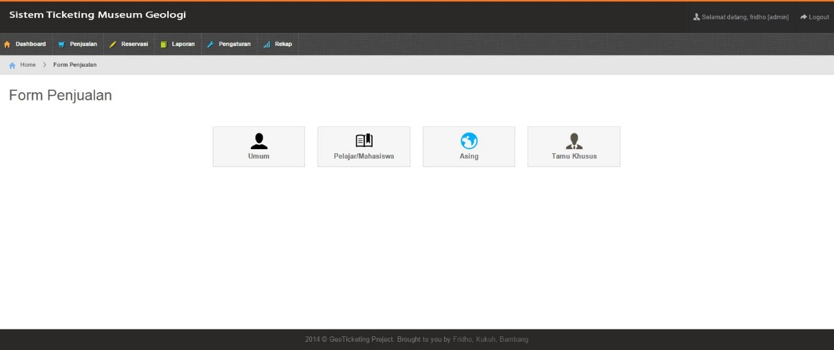
Gambar 5 Menu Penjualan dengan sub menu form penjualan

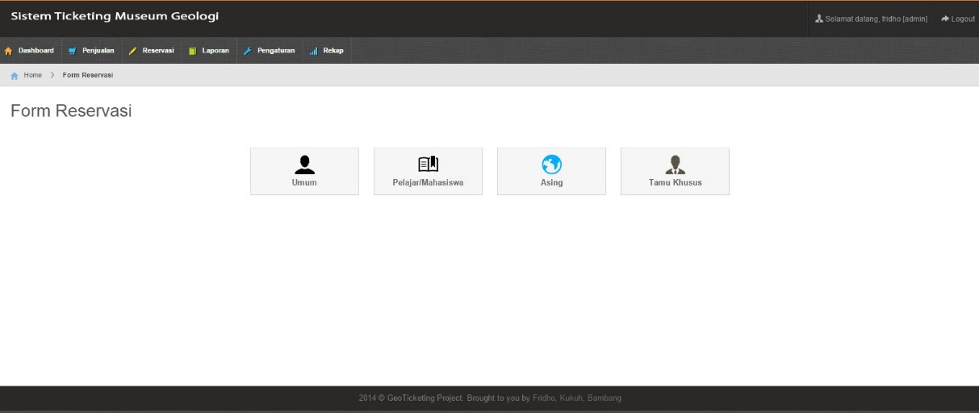
Gambar 6 Menu reservasi dengan sub menu form reservasi

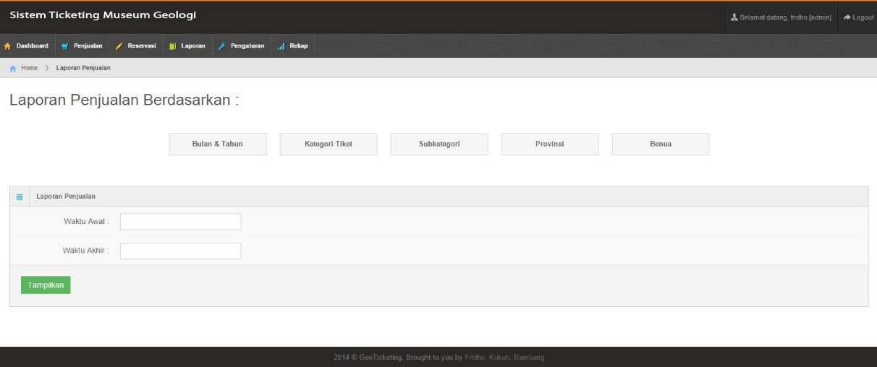
Gambar 7 Menu Laporan dengnan sub menu Laporan Penjualan

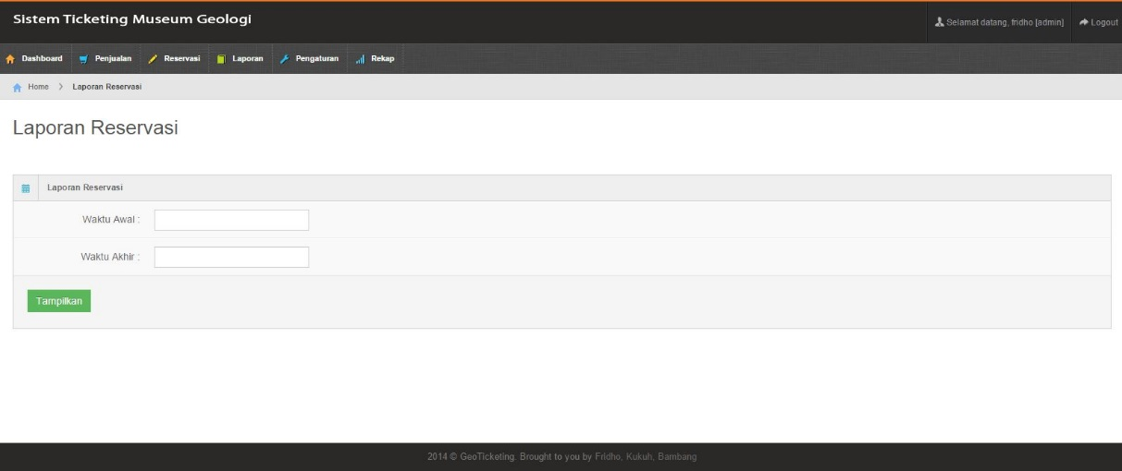
Gambar 8 menu Laporan dengan sub menbu laporan reservasi

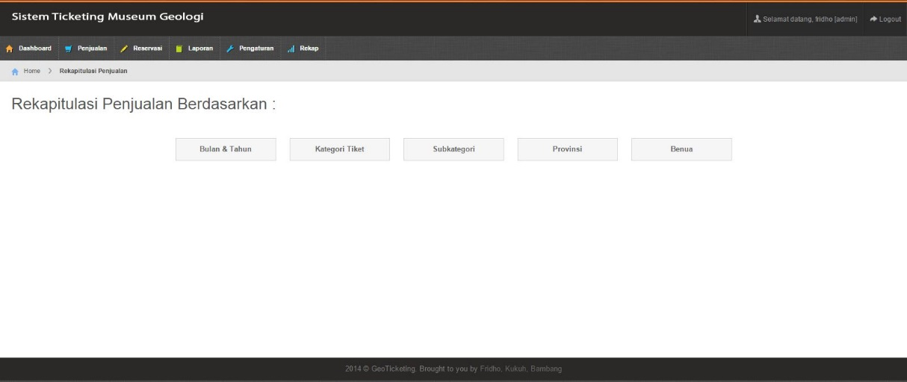
Gambar 9 Menu Rekap denga sub menu rekapitulasi penjujalan

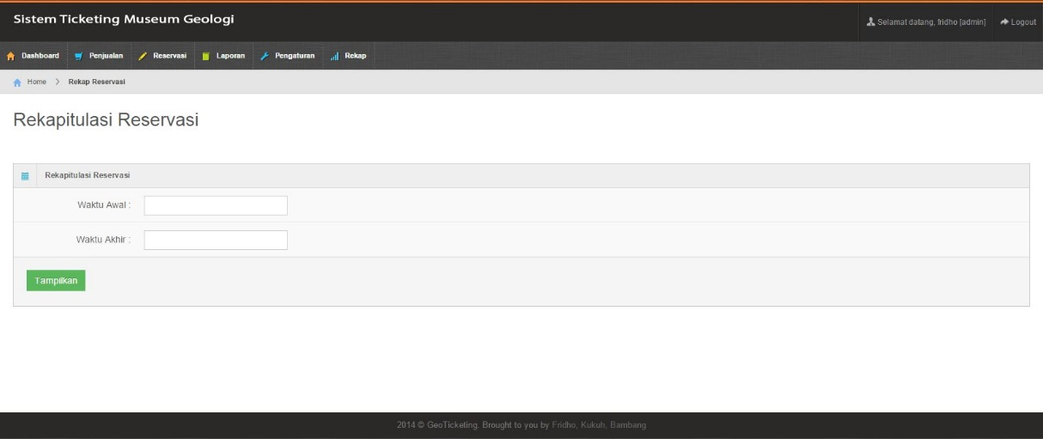
Gambar 10 Menu Rekap dengan sub menu rakpitualsi reservasi

